Tıp Fakültesi veya Hastane Kalite Birimi ile ortaklaşa düzenlenen
- Eğitimlerin/uygulamaları
- Klinik işleyiş prosedürleri, cihaz talimat bilgileri
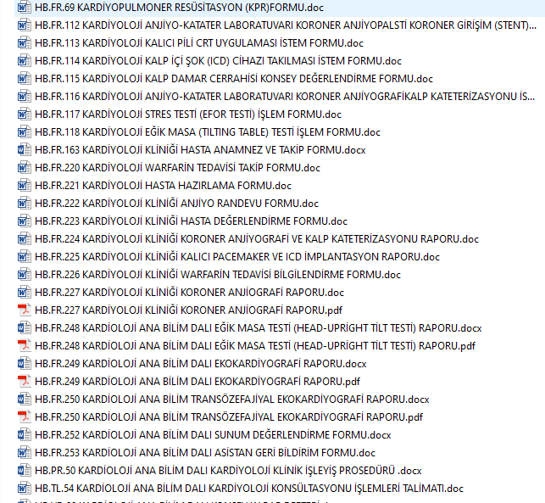

- Aydınlatılmış bilgilendirme ve onam formları
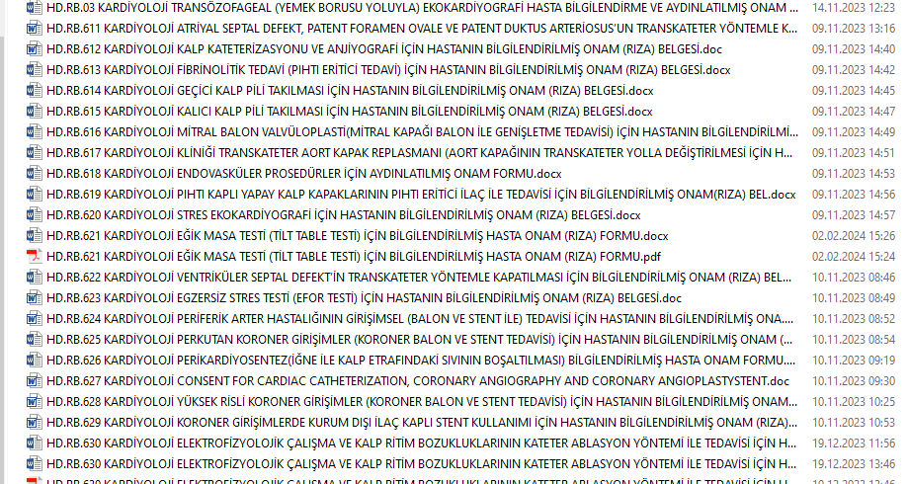
- İş sağlığı ve güvenliği kapsamında yapılan eğitimler
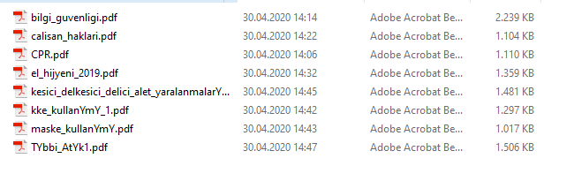
- Hastane radyasyon komitesi tarafından alımı yapılan uzmanlık öğrencilerine ait kişisel dozimetre durumu

